INFORME TRIMESTRAL DE ACTIVIDADES CORRESPONDIENTE AL PERIODO COMPRENDIDO DEL 01 DE ABRIL AL 30 DE JUNIO

SINDICO MUNICIPAL MAGALI CASILLAS CONTRERAS.

CARGOS QUE DESEMPEÑO

- SINDICO MUNICIPAL.

- SUPLENTE de la Secretario General.

- PRESIDENTE de la Comisión Edilicia Permanente de Justicia.

- PRESIDENTE de la Comisión Edilicia Permanente Reglamentos y Gobernación.

- VOCAL en la Comisión Edilicia Permanente de Agua Potable y Saneamiento.

- VOCAL en la Comisión Edilicia Permanente de Hacienda Pública y de Patrimonio Municipal.

- VOCAL en la Comisión Edilicia Permanente de Espectáculos Públicos e Inspección y Vigilancia

- VOCAL en la Comisión Edilicia Permanente de Obras, Publicas, Planeación Urbana y Regularización de la Tenencia de la Tierra.

- CONSEJERA en el Consejo Consultivo Municipal de Movilidad y Transporte

- VOCAL en el Comité Municipal de Regularización.

- VOCAL en el Consejo Municipal de Desarrollo Urbano.

- VOCAL en el Comité de Obra Pública para el Municipio de Zapotlán el Grande, Jalisco.

La suscrita Licenciada Magali Casillas Contreras como Síndico Municipal de este Honorable Ayuntamiento de Zapotlán el Grande, de conformidad a lo dispuesto en los artículos 52 y 53 de la ley del gobierno y la administración pública municipal del Estado de Jalisco y al diverso 48 del Reglamento Interior del Ayuntamiento de Zapotlán el Grande, Jalisco, me corresponde la representación jurídica (contratos, convenios, litigios, etc.) y en general, la defensa de los intereses del Municipio de Zapotlán el Grande, Jalisco, acatando en todos momento las decisiones del Pleno del Ayuntamiento, para ello, debo apoyarme, en los servidores públicos municipales de las diferentes áreas administrativas con que cuenta el Ayuntamiento como la Unidad Jurídica Municipal y los Juzgados Municipales.

Sin embargo, las actividades que desempeño no se limitan a las facultades y obligaciones que dispone la ley y/o reglamentos, si no que, como Síndico Municipal, también cubro la parte socio política, pues de las propias atribuciones y facultades que se me atribuyen como representante jurídico del Municipio es mi deber involucrarme en todos los eventos que dentro del marco jurídico y político puedan afectar o beneficiar al Municipio de Zapotlán el Grande.

Como cada trimestre, el motivo de este informe es precisamente respecto de una de las obligaciones que tengo como integrante de este Ayuntamiento, que de conformidad al artículo 15 de la Ley de Transparencia y Acceso a la Información Pública del Estado de Jalisco y sus Municipios, es un Sujeto obligado, razón por la cual, tengo a bien rendir el tercer informe trimestral mediante el cual hago de conocimiento a la sociedad el cumplimiento a mis obligaciones a través de la forma y mecanismos que establecen los ordenamientos municipales, ya sea mediante actividades internas o
externas al Ayuntamiento que he venido realizando durante el tercer trimestre de la administración 2021-2024 esto es, del periodo comprendido del 01 de abril al 30 de junio del año 2022.

SESIONES DE AYUNTAMIENTO:

Ordinarias:

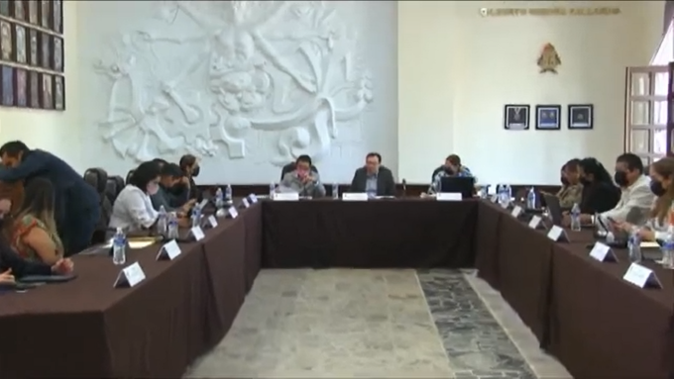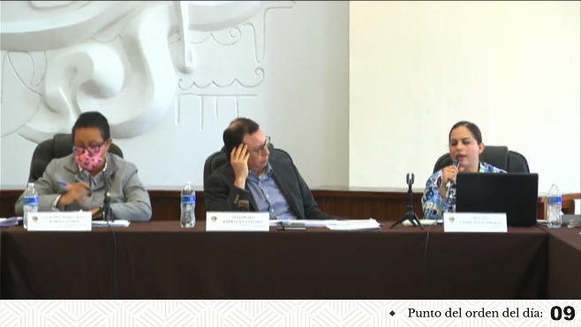
- Sesión numero 9 de fecha 8 de abril del 2022: En esta sesión presenté las siguientes iniciativas:
- Iniciativa de Acuerdo que autoriza Apoderados Especiales en Materia Laboral y Burocrática Administrativa.
- Iniciativa de Acuerdo para solicitar ampliación de término a manera de prórroga para continuar con la creación del Reglamento de Prevención Social de la Violencia y la Delincuencia del Municipio de Zapotlán el Grande, Jalisco.
- Sesión número 10 de fecha 28 de abril del 2022.

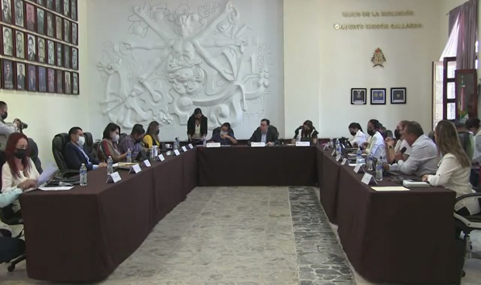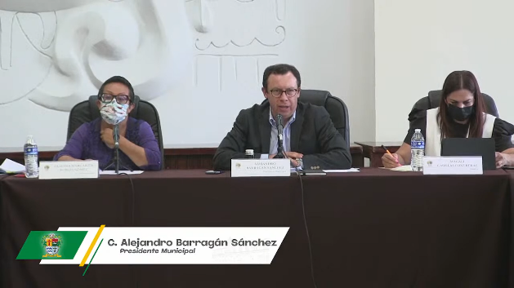
- Sesión número 11 de fecha 11 de mayo del 2022.
- Sesión numero 12 de fecha 22 de mayo del 2022: En esta sesion presenté la siguiente iniciativa:
- INICIATIVA DE ORDENAMIENTO MUNICIPAL QUE TURNA A COMISIONES EL ANALISIS DEL PROYECTO DE MODIFICACIÓN PARCIAL DEL REGLAMENTO DE ZONIFICACIÓN Y CONTROL TERRITORIAL DEL MUNICIPAL DE ZAPOTLÁN EL GRANDE, JALISCO, PARA SU RESPECTIVA EMISION DE DICTAMEN.
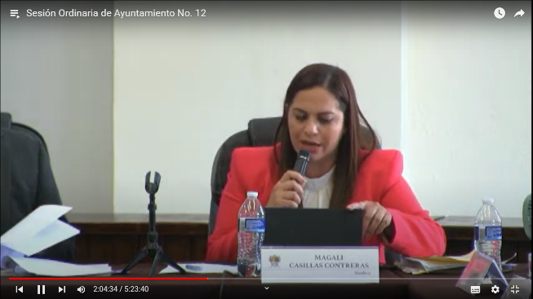

- Sesión numero 13 de fecha 03 de Junio del 2022.
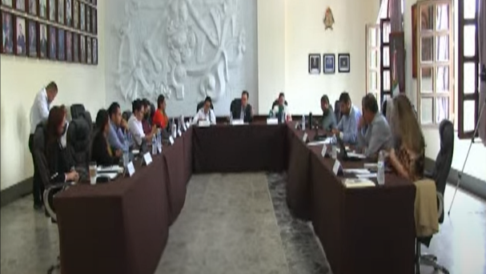
- Sesión numero 14 de fecha 28 de junio del 2022: En esta session presenté la siguiente iniciativa:
- INICIATIVA DE ACUERDO ECONÓMICO QUE CONTIENE PROPUESTA PARA EMITIR VOTO RESPECTO A LA MINUTA DEL PROYECTO DE DECRETO NÚMERO 28786/LXIII/22, POR LA QUE SE RESUELVE LA INICIATIVA DE LEY QUE REFORMA EL ARTÍCULO 15, 35 Y 50 DE LA CONSTITUCIÓN POLÍTICA DEL ESTADO DE JALISCO.
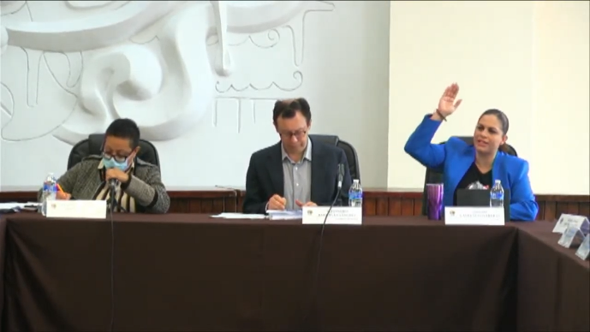

- Sesión numero 15 de fecha 30 de junio del 2022. En esta sesión presenté la siguiente iniciativa:
- INICIATIVA DE ACUERDO ECONÓMICO QUE AUTORIZA LA SUSCRIPCIÓN DE UN CONVENIO GENERAL DE COLABORACIÓN CIENTÍFICA Y TECNOLÓGICA ENTRE EL AYUNTAMIENTO DE ZAPOTLÁN EL GRANDE Y LA PERSONA MORAL EXTRAVISIÓN COMUNICACIÓN SAPI DE CV, CONOCIDA COMERCIALMENTE COMO TELESUR, PARA DESARROLLAR PROYECTOS DE CONECTIVIDAD DE BENEFICIO SOCIAL Y RURAL EN ZAPOTLÁN EL GRANDE

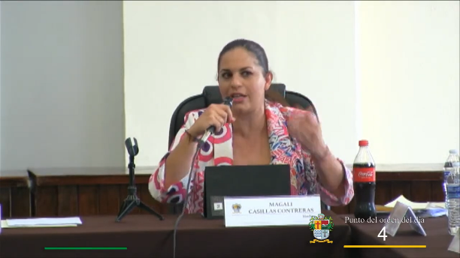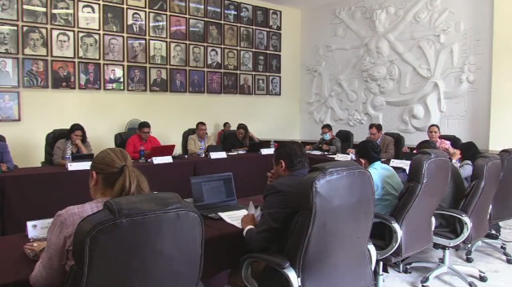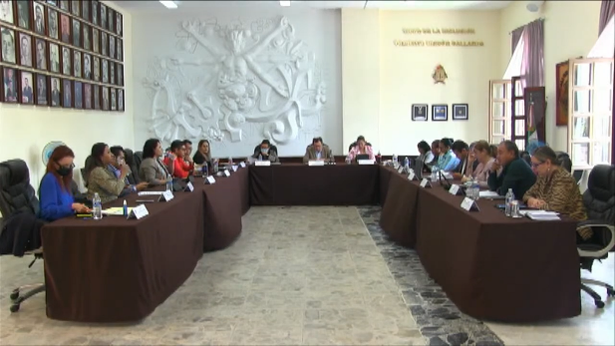

Extraordinarias:
- Sesión número 16 de fecha 8 de abril del 2022.
ORDEN DEL DÍA:
- LISTA DE ASISTENCIA, VERIFICACIÓN DE QUÓRUM E INSTALACIÓN DE LA SESIÓN.
- LECTURA Y APROBACIÓN DEL ORDEN DEL DÍA.
- DICTAMEN QUE PROPONE AUTORIZACIÓN PARA LA TRANSFERENCIA PRESUPUESTAL DE LA PARTIDA 143 DE APORTACIONES AL SISTEMA PARA EL RETIRO, RESPECTO DE LA INCORPORACIÓN TOTAL DEL PERSONAL DE ELECCIÓN POPULAR AL INSTITUTO DE PENSIONES DEL ESTADO DE JALISCO. Motiva el C. Regidor Jorge de Jesús Juárez Parra.
- CLAUSURA DE LA SESIÓN.
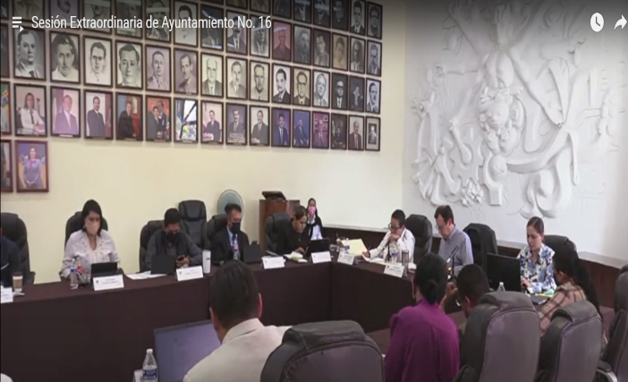

- Sesión número 17 de fecha 26 de abril del 2022.
ORDEN DEL DÍA:
- LISTA DE ASISTENCIA, VERIFICACIÓN DE QUÓRUM E INSTALACIÓN DE LA SESIÓN.
- LECTURA Y APROBACIÓN DEL ORDEN DEL DÍA.
- INTERVENCIÓN DEL VOCAL SECRETARIO DE LA 19 JUNTA DISTRITAL EJECUTIVA DEL INSTITUTO NACIONAL ELECTORAL, EL LIC. PEDRO RUBIO MONTAÑO.
- MENSAJE OFICIAL POR EL C. PRESIDENTE MUNICIPAL ALEJANDRO BARRAGÁN SÁNCHEZ.
- TOMA DE PROTESTA AL AYUNTAMIENTO INFANTIL PARA SU INSTALACIÓN.
- ENTREGA SIMBÓLICA DEL BASTÓN DE MANDO, INSTRUMENTO DE JERARQUÍA MUNICIPAL.
- DESAHOGO DE LA SESIÓN DEL AYUNTAMIENTO INFANTIL.
- ENTREGA DE RECONOCIMIENTOS A LOS NIÑOS PARTICIPANTES.
- CLAUSURA DE LA SESIÓN.

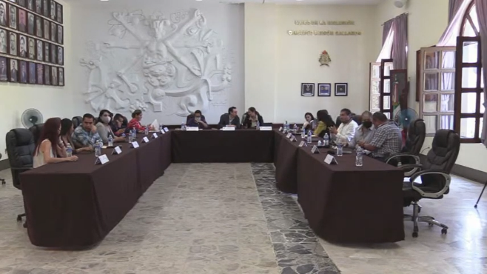
- Sesión número 18 de fecha 2 de mayo del 2022.
ORDEN DEL DÍA:
- LISTA DE ASISTENCIA, VERIFICACIÓN DE QUÓRUM E INSTALACIÓN DE LA SESIÓN.
- LECTURA Y APROBACIÓN DEL ORDEN DEL DÍA.
- INICIATIVA DE ACUERDO ECONÓMICO QUE PROPONE EL CAMBIO DE TURNO DE LA INICIATIVA GIRADA A LA COMISIÓN DE ESPECTÁCULOS PÚBLICOS E INSPECCIÓN Y VIGILANCIA, NOTIFICADA MEDIANTE OFICIO NOT/108/2022, EN LA CUAL FORMULA LA REFORMA AL REGLAMENTO SOBRE LA VENTA Y CONSUMO DE BEBIDAS ALCOHÓLICAS DEL MUNICIPIO DE ZAPOTLÁN EL GRANDE, JALISCO. Motiva la C. Regidora Betsy Magaly Campos Corona.
- DICTAMEN QUE PROPONE LA LISTA DE LOS DOCENTES CONDECORADOS PARA ENTREGA DE LA PRESEA “JOSE CLEMENTE OROZCO”. Motiva la C. Regidora Marisol Mendoza Pinto.
- CLAUSURA DE LA SESIÓN.

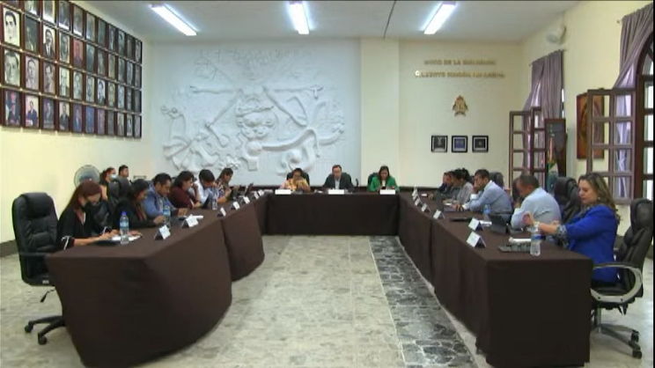
- Sesión número 19 de fecha 20 de mayo del 2022.
ORDEN DEL DÍA:
- LISTA DE ASISTENCIA, VERIFICACIÓN DE QUÓRUM E INSTALACIÓN DE LA SESIÓN.
- LECTURA Y APROBACIÓN DEL ORDEN DEL DÍA.
- “INICIATIVA DE ACUERDO QUE PRESENTA DECLARATORIA DE EMERGENCIA EMITIDA POR EL COMITÉ MUNICIPAL DE EMERGENCIAS, DEL CONSEJO DE PROTECCIÓN CIVIL DE ZAPOTLÁN EL GRANDE JALISCO Y SOLICITA QUE LA MISMA SEA ELEVADA AL GOBIERNO DEL ESTADO DE JALISCO, A TRAVÉS DE LA UNIDAD ESTATAL DE PROTECCIÓN CIVIL Y BOMBEROS DE JALISCO, PARA SU CORRESPONDIENTE RATIFICACIÓN, CON LA INTENCIÓN DE IMPLEMENTAR UNA ESTRATEGIA MUNICIPAL DE PREVENCIÓN Y SOLUCIÓN DE RIESGOS”. MOTIVA EL C. PRESIDENTE ALEJANDRO BARRAGÁN SÁNCHEZ.
- CLAUSURA DE LA SESIÓN.
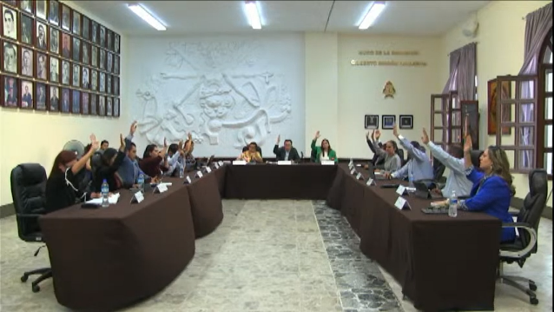
- Sesión número 20 de fecha 13 de junio del 2022.
ORDEN DEL DÍA:
- LISTA DE ASISTENCIA, VERIFICACIÓN DE QUÓRUM E INSTALACIÓN DE LA SESIÓN.
- LECTURA Y APROBACIÓN DEL ORDEN DEL DÍA.
- INICIATIVA DE ACUERDO ECONOMICO QUE SOLICITA AUTORIZAR LA CELEBRACION DEL CONVENIO MARCO DE COORDINACION Y COLABORACION PARA EL IMPULSO EN LA IMPLEMENTACION DE MECANISMOS DE ANTICORRUPCION. Motiva la C. Síndica Magali Casillas Contreras.
- INICIATIVA DE ACUERDO QUE AUTORIZA LA ASIGNACION DE SUFICIENCIA PRESUPUESTAL PARA LA EJECUCION DE LA ESTRATEGIA MUNICIPAL PARA LA MITIGACION DE LA EROSION EN LA SUBCUENCA LAGUNA DE ZAPOTLAN. Motiva el C. Presidente Municipal Alejandro Barragán Sánchez.
- INICIATIVA DE ACUERDO ECONÓMICO QUE SOLICITA AUTORIZACIÓN A LA TESORERA DEL MUNICIPIO PARA QUE HAGA LA EROGACIÓN QUE CORRESPONDA A FIN DE IMPLEMENTAR OFICINAS MÓVILES PARA EL RASTRO MUNICIPAL, EN VIRTUD DE LA EMERGENCIA QUE ARROJARON LOS DICTÁMENES EMITIDOS POR EL COLEGIO DE INGENIEROS CIVILES DEL SUR DEL ESTADO DE JALISCO A.C. Y LA UNIDAD DE PROTECCIÓN CIVIL Y BOMBEROS DEL MUNICIPIO. Motiva el C. Presidente Municipal Alejandro Barragán Sánchez.
- CLAUSURA DE LA SESIÓN.
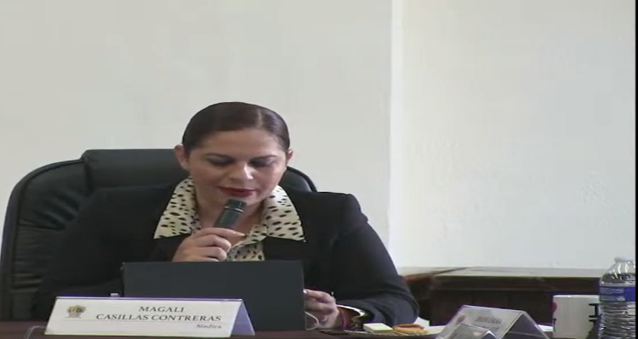
- Sesión número 21 de fecha 27 de junio del 2022.
ORDEN DEL DÍA:
- LISTA DE ASISTENCIA, VERIFICACIÓN DE QUÓRUM E INSTALACIÓN DE LA SESIÓN.
- LECTURA Y APROBACIÓN DEL ORDEN DEL DÍA.
- DICTAMEN QUE PROPONE A LOS NOMINADOS A LA PRESEA “MARIANO FERNÁNDEZ DE CASTRO”, A LA LABOR DEL SERVIDOR PÚBLICO EN SUS DOS MODALIDADES, PERSONAL ADMINISTRATIVO Y PERSONAL OPERATIVO, Y AUTORIZA LA DECLARACIÓN DE LOS GANADORES. Motiva la C. Regidora Marisol Mendoza Pinto.
- CLAUSURA DE LA SESIÓN.

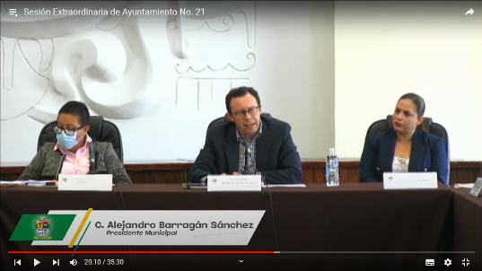

- Sesión número 22 de fecha 28 de junio del 2022.
ORDEN DEL DÍA:
- LISTA DE ASISTENCIA, VERIFICACIÓN DE QUÓRUM E INSTALACIÓN DE LA SESIÓN.
- LECTURA Y APROBACIÓN DEL ORDEN DEL DÍA.
- INICIATIVA DE ACUERDO QUE TURNA AL PLENO DE ÉSTE AYUNTAMIENTO DE ZAPOTLÁN EL GRANDE, JALISCO, LA PROPUESTA APROBADA POR EL COPPLADEMUN DEL “PLAN MUNICIPAL DE GOBERNANZA Y DESARROLLO DE ZAPOTLÁN EL GRANDE, JALISCO 2021-2024 VISIÓN 2030. Motiva el C. Presidente Municipal Alejandro Barragán Sánchez.
- CLAUSURA DE LA SESIÓN.

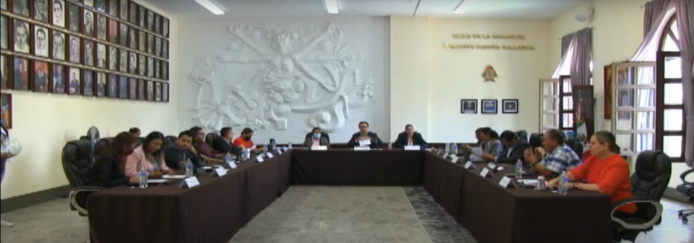

Solemnes:
- Sesión número 10 de fecha 19 de abril del 2022.

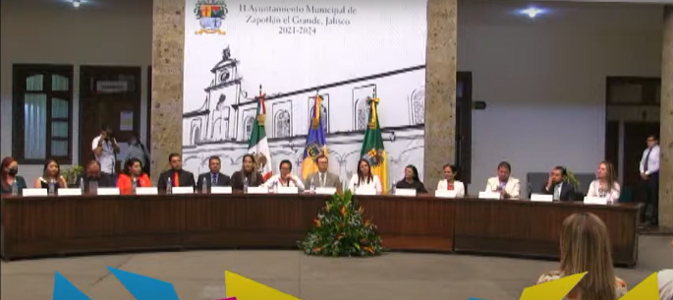
Lectura del punto de acuerdo en que se determinó llevar a cabo Sesión Solemne de Ayuntamiento para realizar la Conmemoración del 166° Aniversario en el que se asignó el nombre de Ciudad Guzmán
- Sesión número 11 de fecha 12 de mayo del 2022.
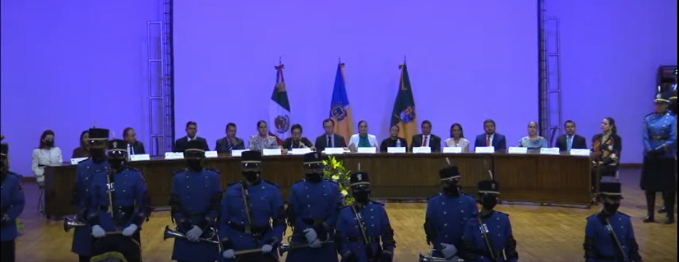
Entrega de la Presea “José Clemente Orozco”, al mérito docente, en su edición 2022, a los profesionales del Magisterio con 30, 40 y 50 años de servicio en la docencia.
- Sesión número 12 de fecha 19 de mayo del 2022.
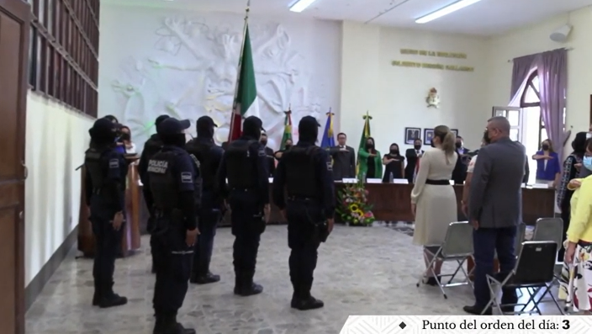
Entrega de los reconocimientos a los atletas zapotlenses que participaron en los I JUEGOS PANAMERICANOS JUNIOR CALI VALLE COLOMBIA 2021.
- Sesión número 13 de fecha 23 de junio del 2022.
Entrega del pergamino que contiene la declaratoria de “Hijo Ilustre” a favor del Zapotlense Guillermo Lares Lazarit.
Entrega del pergamino que contiene la declaratoria de “Hijo Ilustre” a favor del Zapotlense José Hernández Hernández.

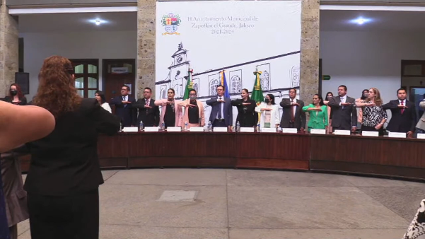

- Sesión número 14 de fecha 29 de junio del 2022.
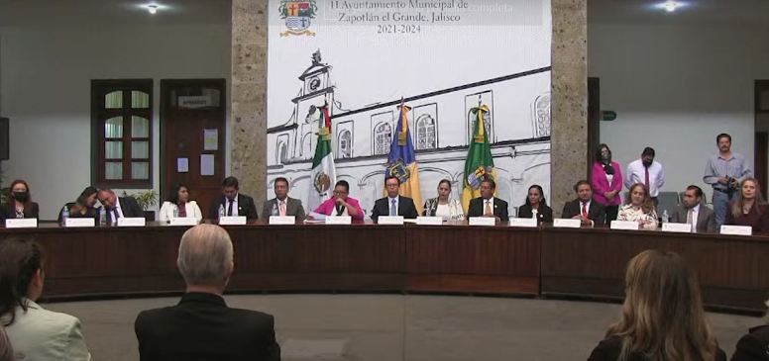
Intervención de la C. Síndica Municipal Magali Casillas Contreras quien dará lectura al Acta en que quedó instalado el primer Ayuntamiento Constitucional de Zapotlán el Grande, redactada el 29 de junio de 1813.
Mensaje Oficial por el C. Presidente Municipal Alejandro Barragán Sánchez.
Entrega de la Presea “Mariano Fernández de Castro 2022” a la labor del Servidor Público Municipal, en su modalidad Administrativo, a la C. Ma. Gloria García Villalvazo.
Entrega de la Presea “Mariano Fernández de Castro 2022” a la labor del Servidor Público Municipal, en su modalidad Operativo, al C. Emiliano Mondragón Banegas.
Entrega de Reconocimientos a Servidores Públicos Municipales que participaron en la Convocatoria a la Presea “Mariano Fernández de Castro 2022”.

SESIONES DE COMISIONES EDILICIAS, COMITÉS Y CONSEJOS MUNICIPALES:
- Comision Edilicia de Espectaculos Publicos e Inspeccion y Vigilancia

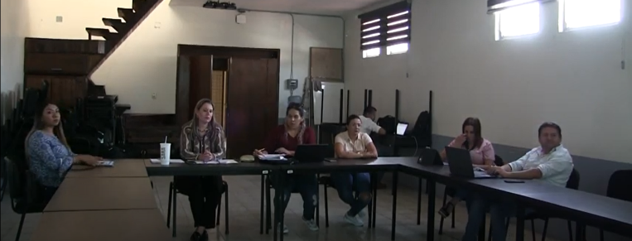
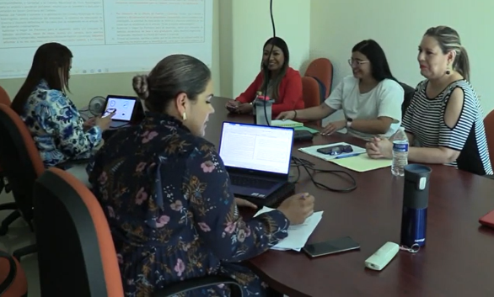
- Comision Edilicia de Educación, Cultura y Festividades Civicas
- Comision Edilicia de Hacienda Pública y Patrimonio Municipal

- Comision Edilicia de Obras Públicas, Planeación Urbana y Regularización de la Tenencia de la Tierra.

- Comision Transitoria para el estudio de la Reactivación del Centro de Asistencia de Medio camino para Mujeres y sus Hijos Maltratados.

- Comision Edilicia de Mercados y Centrales de Abastos

- Comision Edilicia de Derechos Humanos Equidad de Genero y Asuntos Indigenas

- Comite de Obra Publica para el Municipio de Zapotlan el Grande, Jalisco.

- Comite del OPD SAPAZA.

- Comisión Municipal de Regularización de Predios.

- Comite de Directores Responsables

- Sistema Municipal para la Igualdad Sustantiva entre Mujeres y Hombres de Zapotlán el Grande.

A T E N T A M E N T E
“2022 AÑO DE LA ATENCIÓN INTEGRAL A NIÑAS, NIÑOS Y ADOLESCENTES CON CÁNCER EN JALISCO”
“2022 AÑO DEL CINCUENTA ANIVERSARIO DEL INSTITUTO TECNOLÓGICO DE CIUDAD GUZMÁN.
CIUDAD GUZMÁN, MUNICIPIO DE ZAPOTLÁN EL GRANDE, JALISCO. A LA FECHA DE SU PRESENTACIÓN.

___________________________________
MAGALI CASILLAS CONTRERAS.
SINDICO MUNICIPAL

